За совершение ряда убийств и изнасилований женщин разыскивается особо опасный преступник Андреев Валерий Николаевич, 10.04.1957 г.р.
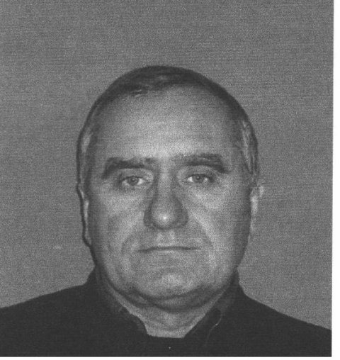
ПРИМЕТЫ: рост 173 см, возраст 63 года, лицо овальное, нос: спинка — прямая, основание — горизонтальное, волосы: прямые, короткие, цвет волос темный с проседью, губы- тонкие, подбородок — прямой, ушные раковины прилегающие.
Особые приметы: на верхней челюсти спереди слева и справа с 1 по 4 зубы имели коронку желтого металла, на нижней челюсти слева и справа с 5 по 7 зубы имели коронку из желтого металла.

Особая примета: на животе имеется шрам после операции (удаление язвы)
При себе имеет водительское удостоверение 56 РА 083467

За информацию способствующую задержанию преступника, Губернатором Оренбургской области гарантирована денежная премия в размере 500 000 рублей, МВД РФ в размере 1 000 000 рублей.

Старший оперуполномоченный
группы уголовного розыска Е.Е. Юров

